**中邮保险保全项目操作规则表（常用版）**

**一、犹豫期期内撤单**

※ 申请人：投保人（须在犹豫期内申请）

※ **提交资料**

1. 《保险合同变更申请书》；
2. 投保人身份证明文件原件；
3. 保险合同原件；
4. 首期保险费收据或发票；
5. 资料交接凭证
6. 若委托他人办理，须提供委托人亲笔签名的《授权委托书》及受托人身份证明文件原件。

※ **操作规则**（系统客户申请日期为**网点章戳日期**）

1. 犹豫期撤单一般应由投保人亲自办理，
2. 若保险单遗失情况下申请犹豫期撤单，客户须填写**《遗失责任声明书》**
3. **犹撤必须提供交费凭证，如遗失，须在申请书上备注“首期交费凭证遗失，数据以系统为准”。**

※ **电子模板：**（正确勾选，投保人须亲笔签名）

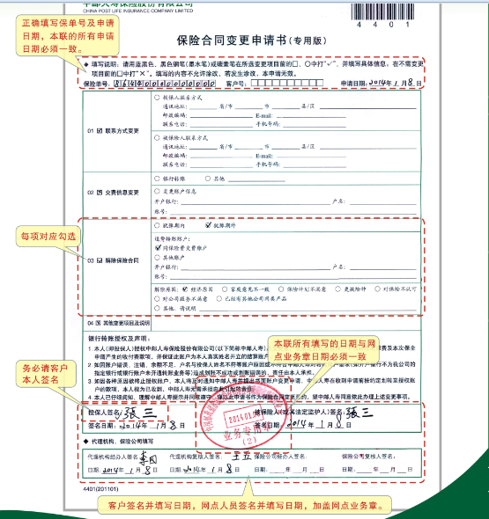

**二、退保**

※ 申请人：投保人（须过犹豫期后申请）

※ **提交资料**

1、《保险合同变更申请书》

2、投保人身份证明文件原件

3、保险合同原件

4、资料交接凭证

5、若委托他人办理，须提供委托人亲笔签名的《授权委托书》及受托人身份证明文件原件。

※ **操作规则**（系统客户申请日期为**网点章戳日期**）

1、犹豫期撤单一般应由投保人亲自办理，

2、若保险单遗失情况下申请犹豫期撤单，客户须填写**《遗失责任声明书》**

※ **电子模板（正确勾选）**

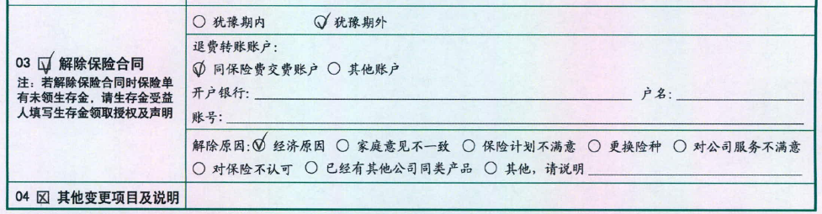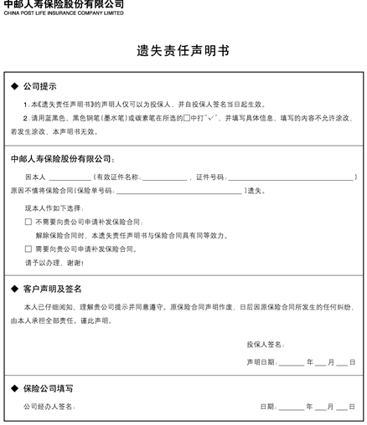

**三、质押借款**

※ 借款申请人：投保人（须经被保险人签名同意）。

※ 借款申请时间：

1. 保险合同有效期内，且具有现金价值；
2. 趸交保单生效以后；但期交保单须成功**交纳第二期保费**后；
3. 借款到期日需在保险期间**届满前2个月**。

※ 提交资料

1. 《保险单质押借款**申请书**/还款书》**（4月1日使用新版，已含交接资料勾选项，无需另提供资料交接凭证）**
2. 保险合同原件；
3. 投保人身份证明文件原件。

※ 操作规则（系统客户申请日期为：**受理章戳日期**）

1. 保单质押借款申请**只能由投保人提出**（被保险人需签名）

2、保单借款期限**为6个月**，当保单借款本息和与其他各种欠款本息和的总额达到保单的现金价值时，保单效力中止，保单借款继续累积生息。

3、根据合同规定保单借款金额最高限额，80%或90%。最低借款额度为人民币1000元。**借款到期前不得增加借款金额。**

4、存在垫交保险费、已发生保险费豁免的保险单不得进行保险单质押借款。**保险单质押借款不可异地办理**。

※ **电子模板（已含所交接资料，无需另附资料交接凭证）**

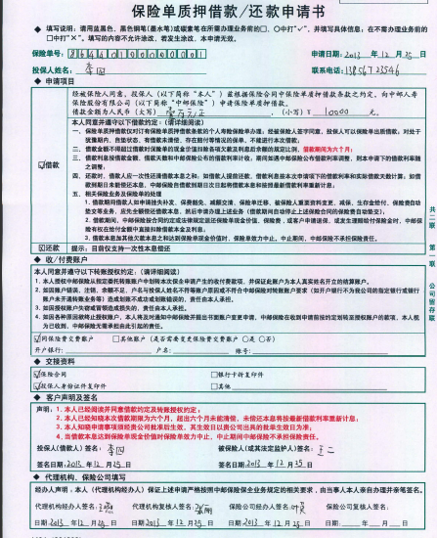

**四：还款**

※ 申请人：投保人

※ 提交资料

1、《保险单质押借款申请书/**还款书**》

2、保险合同原件；

3、投保人身份证明文件原件；

4、若委托他人办理，须提供委托人亲笔签名的《授权委托书》及受托人身份证明文件原件。

※ 操作规则（系统客户申请日期为：**网点章戳日期**）

1、借款提前归还时**须一次性还清**，借款利息按合同约定的借款利率和实际借款天数计算。

2、借款人在借款期内，可申请提前偿还全部借款本息。若满六个月未能足额偿还借款本息，则所欠的借款**本金及利息将作为新的借款本金计息**，**利率按中邮保险最新公布的借款利率执行。**

※ **电子模板**

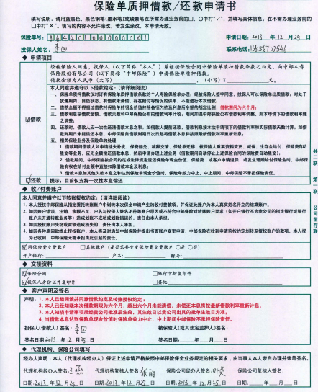

**五、减少保额**

※ 申请人：投保人

※ 提交资料

1.《保险合同变更申请书》

2.保险合同原件

3.投保人身份证明文件原件

4.保全资料交接凭证

5.若委托他人办理，须提供委托人亲笔签名的《授权委托书》及受托人身份证明文件原件。

※ 操作规则（系统客户申请日期为：**网点章戳日期**）

1、主险减少保额保费后与其有固定比例关系的附加险应**同比例减少保额**（但附加险保额保费应符合我公司核保规定）。

2、申请书上应**正确勾选犹豫期内/外及减少份数及金额；**

**3、其他变更项目及说明处：填写客户减保原因。**

3、投保人**可多次申请减额（犹豫期内也可申请）**，但申请减少后的保额不得低于我公司各险种最低保额的限制。

4、保险合同已经进入**年金领取期的，不允许**办理减保操作。

※ **电子模板**

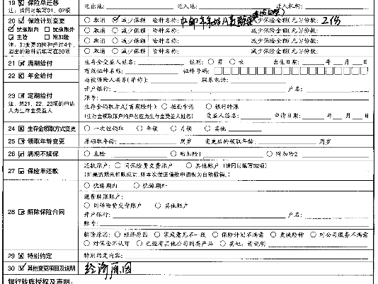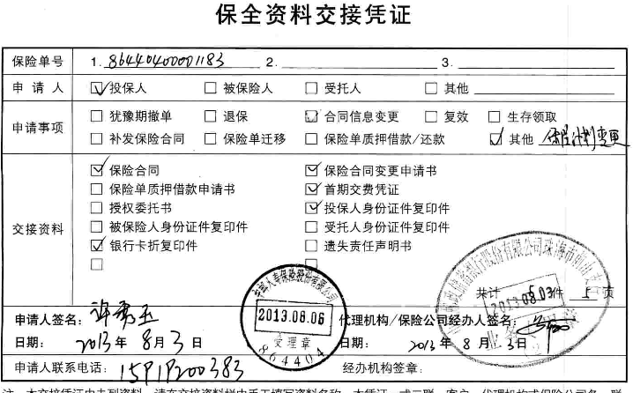

**六：受益人变更**

※ 申请人：投保人或被保险人（若投保人申请，须经被保险人签名同意）。

※ 提交资料：

1.《保险合同变更申请书》

2.保险合同原件

3.被保险人或投保人身份证明文件原件；

4.保全资料交接凭证

5.若委托他人办理，须提供委托人亲笔签名的《授权委托书》及受托人身份证明文件原件。

※ 操作规则（系统客户申请日期为：**受理章戳**日期）

1.若投保人申请，**须经被保险人书面签名同意。若被保险人无完全民事行为能力，须经被保险人监护人亲笔签名同意。**

2.《保险合同变更申请书》应详细载明受益人与被保险人关系，**使用单称**。

3.被保险人为未成年人时，受益人**只能为其父母或监护人**。

4.身故受益人**指定法定继承人以外的人员时**,需要提供受益人的身份证明文件复印件（**受益人可以是非法定继承人以外人员**）。

※ 电子模板：

1、申请书（关系为单亲）：

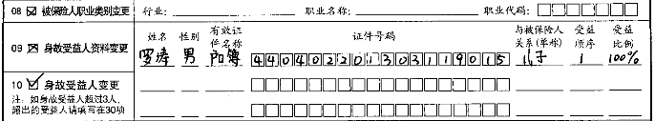

2、投被保险人必须签名（同一人也需签名）

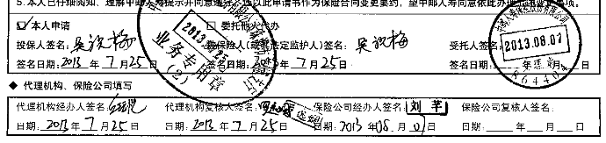

3、当受益人为成年人时，需提供关系证明文件（

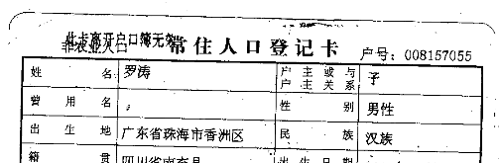

4、交接凭证（正确勾选：申请事项其他—身故受益人变更）

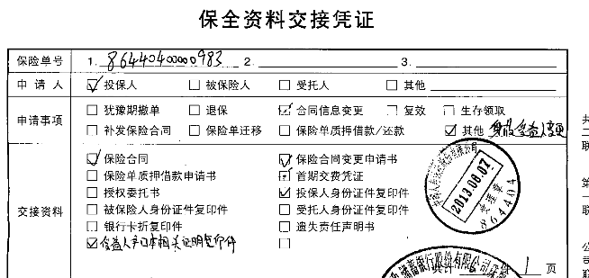

**七：保单补发（客户申请）**

※ 申请人：投保人

※ 提交资料：

1、《保险合同变更申请书》；

2、投保人身份证明文件原件；

3、资料交接凭证。

※ 操作规则：（系统客户申请日期为：**受理章日期**）

1. 补发合同的保险单号码与原保险单**号码保持一致**，其内容反映保险单**最新的状况**。
2. 补发保险合同时**收取10元工本费（客户办理时网点经办人需提醒客户缴费账户又足够金额扣款）。**
3. 若补发保险合同的原因为保险合同损坏，保全人员将原保险合同收回后加盖“注销”章。
4. 由于系统原因需为客户免费补发合同，如保单打印不全，或系统缺失客户要求补发的，**按照内部保全流程操作**。

※ 电子模板

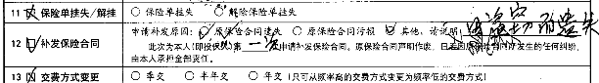

**八：生存金领取**

※ 申请人：**生存保险金受益人**（若未指定生存受益人，则为**被保险人**)。

※ 保险合同满期日或约定生存保险金给付日起。

※ 提交资料：

1. 生存金领取申请书；
2. 生存保险金受益人户籍证明；
3. 保险合同原件；
4. 以被保险人姓名为户名的银行卡或存折原件；
5. 若委托他人办理，须提供委托人亲笔签名的《授权委托书》及受托人身份证明文件原件。

※ 操作规则：（系统客户申请日期为：**受理章日期**）

1、保险合同有效期内，被保险人生存至保险期满或约定领取时间，公司按合同约定向生存受益人给付生存保险金。

2、被保险人如为未成年人，由监护人领取，但须有授权书。（新版申请书已包含无需另外提供，详见模板）。

3、被保险人本人申请时，申请书上授权处无需填写。

※ 电子模板

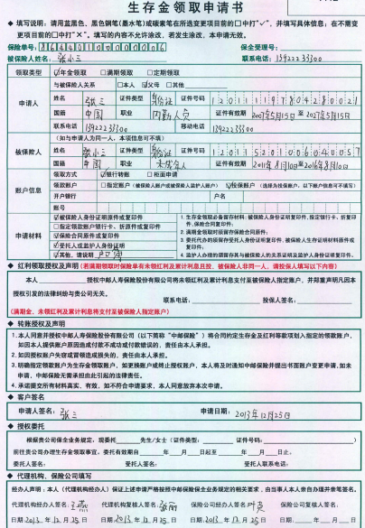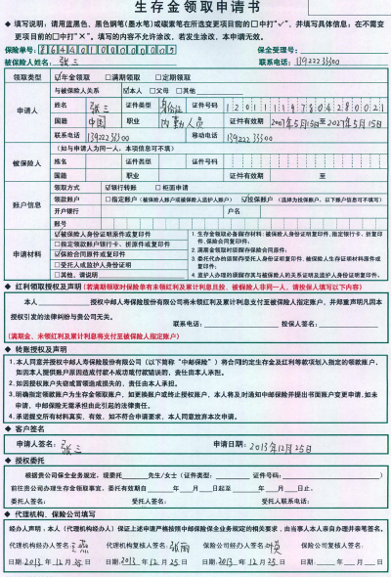

**九：缴费信息变更**

※ 申请人：投保人

※ 提交资料

1.《保险合同变更申请书》；

2. 保险合同原件；

3. 投保人身份证明文件原件；

4. 以投保人姓名为户名的银行卡折原件；

5. 保全资料交接凭证

6. 若委托他人办理，须提供委托人亲笔签名的《授权委托书》及受托人身份证明文件原件。

※ 操作规则：

1. 交费方式原则上只受理变更为银行转账，变更时须在同一份《保险合同变更申请书》上注明授权转账的户名及账号。

2 . 若复印件上银行账号不清晰，**投保人须亲笔抄写号码后签名确认**。

※ 电子模板(申请书、资料交接凭证、银行卡折)

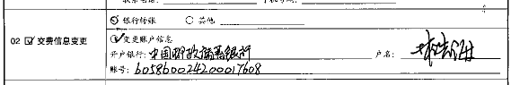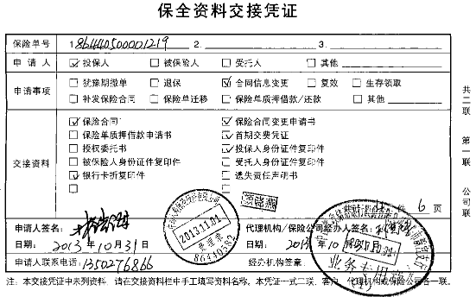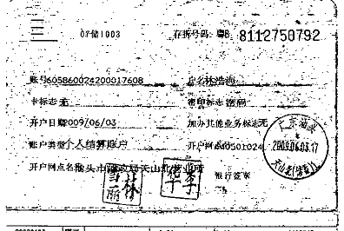

**十：投保人变更**

※ 释义及适用范围

本变更是指投保人将保险合同的相关权利义务全部转移给新投保人的过程。

申请人：原投保人。（新投保人、被保险人均须在申请书上亲笔签名）

※ **提交资料**

1.保险合同变更申请书

2.保险合同原件；

3.原投保人、新投保人身份证明文件原件；

4.新投保人姓名为户名的银行卡折原件；

5.保全资料交接凭证

6.若委托他人办理，须提供委托人亲笔签名的《授权委托书》（见模板1）及受托人身份证明文件原件；

※ **操作规则：**

1.变更时须经**原投保人、新投保人、被保险人签名同意后**方可办理。

2.新投保人必须为完全民事行为能力人且与被保险人之间须有**保险利益**

3.被保险人为未成年人时，**新投保人限制只能为其父母或法定监护人**。

4.投保人变更时，应提供新投保人的个人资料，并同时**更改保险费交纳账户信息**，新账户户名应为新投保人姓名。

5.办理变更投保人时，我公司须**留存原投保人和新投保人身份证明**文件复印件。

6.**投保人身故需变更投保人时，由原投保人的受益人及被保险人共同申请，需提供公安机关出具的原投保人死亡证明，户口注销证明及受益人证明，全部受益人须同意变更投保人的情况下才可以变更。**

※ 电子模板：

**十一、受益人变更**

※ 申请人：投保人或被保险人。（若投保人申请，须经被保险人书面签名同意）。

※ 提交资料：

1.《保险合同变更申请书》

2.保险合同原件

3.被保险人或投保人身份证明文件原件；

4.保全资料交接凭证

5.若委托他人办理，须提供委托人亲笔签名的《授权委托书》及受托人身份证明文件原件。

※ 操作规则

1.若投保人申请，**须经被保险人书面签名同意。若被保险人无完全民事行为能力，须经被保险人监护人亲笔签名同意。**

2.《保险合同变更申请书》应详细载明受益人与被保险人关系，**使用单称**。

3.被保险人为未成年人时，受益人限制**只能为其父母或监护人**。

4.身故受益人**指定法定继承人以外的人员时**,需要提供受益人的身份证明文件复印件（**受益人可以是非法定继承人以外人员**）。

※ 电子模板：

1、申请书（关系为单亲）：



2、投被保险人必须签名（同一人也需签名）



3、当受益人为成年人时，需提供关系证明文件（



**4、交接凭证（正确勾选：申请事项其他—身故受益人变更）**

